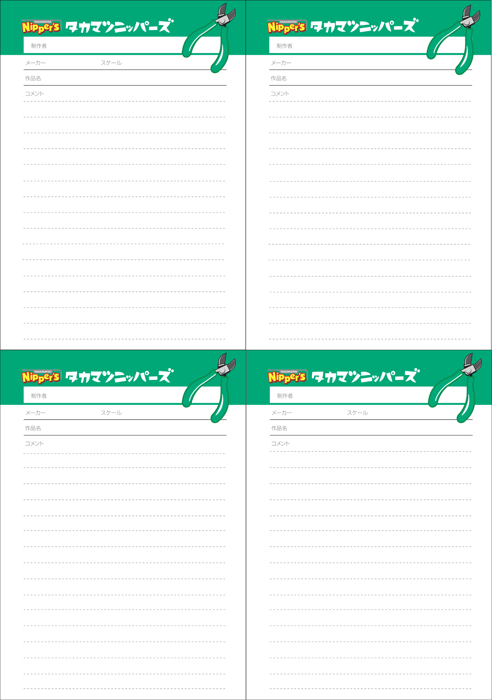

あ

か

さ

た

な

あ

か

さ

た

な

あ

か

さ

た

な

作品名

　　：

メーカー

なまえ

なまえ

メーカー

　　：

作品名

作品名

　　：

メーカー

なまえ

あ

か

さ

た

な

作品名

　　：

メーカー

なまえ